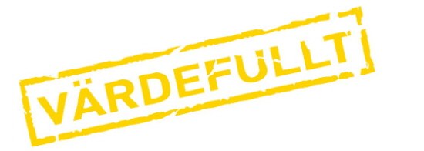
BBK Handboll - ” Värdefulltstämplat” MINICUPEN
Vad innebär det ?

- Vi vill visa att vi stödjer Rent spel på & utanför planen
Inga personer, varken spelare, domare , tränare eller någon annan ska behöva vara med om ”påhopp” i någon form.
- Vi vill uppmuntra ansträngningen mer än resultatet.
- Vi vill föra fram det positiva inom idrotten ex laganda, gemenskap, rent spel mm

- Positiva ,peppande och stöttande ord till varandra av föräldrar , tränare ,spelare och funktionärer
ex) att publiken applåderar när en spelare gör mål oavsett vilket lag spelaren tillhör.
Att spelare inte säger elaka saker till varandra eller motspelare. Att man inte buar åt domarna över ett beslut.

Ni som funktionärer har en jätteviktig roll i Värdefulltarbetet.

- Ni har möjlighet att belöna ett bra beteende hos spelare & ledare genom att ni har GRÖNA kort att dela ut / visa upp. Berätta för spelaren, ledaren vad ni tyckte var bra i samband med att ni visar upp det Gröna kortet.

- Ni är själva föredömen och genom att visa för våra unga spelare i Minicupen att vi stöttar det positiva i idrotten istället för elaka ord eller bu rop så skapar vi ett bättre klimat inom handbollen.

Hur sprider vi detta med ” Värdefullt ” ?
- Vi kommer på Hildursborg & Björknäs att sätta upp affischer som uppmanar alla deltagare & åskådare att uppträda på ett bra sätt mot varandra.
- Vi kommer att informera publiken och berätta om Värdefulltarbetet.
- Domare / funktionärer kan dela ut Gröna kort för att berömma ett bra beteende & uppförande.
- Fair Play pris delas ut

Kom ihåg !
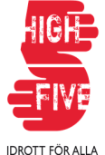
Publiken hejar
Domaren dömer
Ledarna coachar

